# Beadandó

## Feladat leírás

Kezdetben egy 2 egység (fej és csörgő) hosszú csörgő kígyóval kell felszednünk a sivatagos játéktéren megjelenő élelmet. A játéktéren egyszerre 1 elemózsia lehet véletlenszerűen elhelyezve olyan mezőn, melyen nem a kígyó található. A kígyó a játéktér közepéről egy véletlenszerűen választott irányba indul. A továbbiakban a felhasználó a billentyűzet segítségével válthat majd irányt. Élelemhez érve, a kígyó mérete egy egységgel nő. A játékot nehezítse, hogy a sivatagban kövek is találhatók melyeknek, ha nekimegy a kígyó, akkor véget ér a játék. Abban az esetben is elveszítjük a játékot, ha a kígyó saját magának megy neki, vagy a pálya szélének. Ezekben az esetekben jelenjen meg egy felugró ablak, melyben a játékos a nevét megadva el tudja menteni az adatbázisba az eredményét, mely a játék során a kígyó által elfogyasztott élelem összege. Egy menüpontban legyen lehetőségünk a 10 legjobb eredménnyel rendelkező játékost megtekinteni, az elért pontszámukkal, továbbá lehessen bármikor új játékot indítani egy másik menüből

## 2.UML diagram

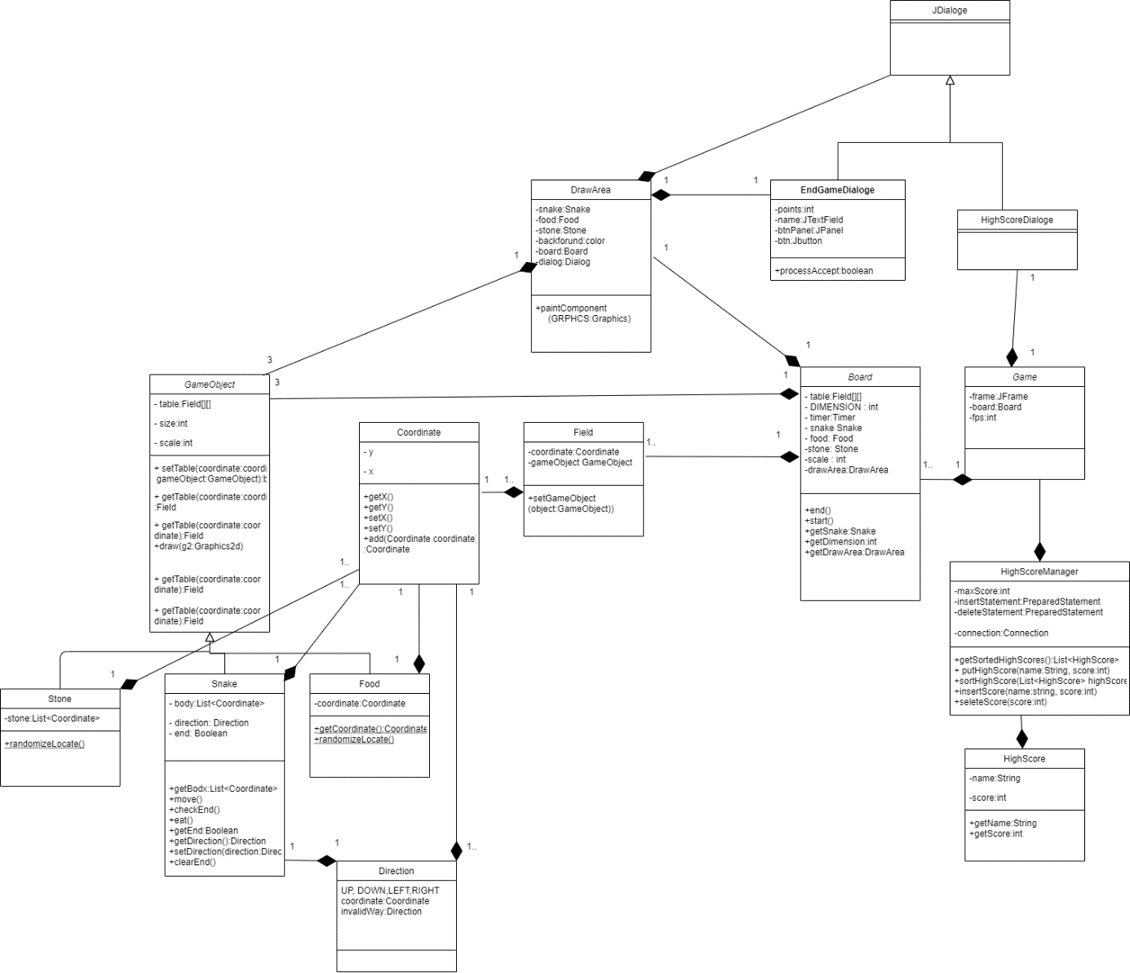

## A játék működésének rövid leírása

A játék Game nevű osztály példányosításával indítandó. Ebben az osztályban főleg felületi elemek szerepelnek, és itt állítom össze az asztalt, indítom el a Timert, ami majd a kirajzoltatásban fog nekem segíteni. Szintén itt állítom be a különböző Listenereket, például mi történjen, ha egy menüpontra kattintok (TOP 10 Player esetén kilistáz legfeljebb 10 legjobb játékos eredményét), vagy itt állítottam be a billentyű lenyomás figyelőt is. Itt ügyelni kellett arra, hogy a kígyó ellenkező irányba nem fordulhat, és amennyiben a feltételeknek megfelelt a mozdulat, úgy végrehajtotta az irány beállítását. Az irányt enumként hoztam létre, fel, le, jobbra balra irányokkal, melyeket koordinátával reprezentáltam. A Direction osztályt egy statikus metódussal bővítettem ki, amely az elején értéket ad a Direction típusú változónak, amely a menetiránnyal ellentétes irányt reprezentál.

A játéktáblán létrehozott DrawArea osztály felelős a kirajzoltatásért, melynek a paintComponent() nevű metódusát felülírtam. Itt figyelem azt is, hogy a kígyó talált-e élelmet, vagy vége a játéknak. A kígyó étkezését úgy oldottam meg, hogy mindig a végére, az adott menetiránnyal ellentésen kap egy plusz elemet a listába. A game objektumok kirajzoltatásáért maguk az osztályok draw metódusai felelnek. A GameObject nevű osztályból származtatott kígyó, kő és étel osztályok mindegyike rendelkezik egy Field nevű 2 dimenziós tömbbel, amely a játéktáblát képzeletbeli mezőkre ossza fel, és eltárolható benne a lefoglalt mező. Így egyszerűen lehet tudni az adott koordinátáról, hogy foglalt-e már vagy sem, ezzel elkerülvén, hogy egymásra rakódjanak a játékelemek, lehetetlen helyzetbe hozva a felhasználót. Minden ebből származtatott osztály rendelkezik egy randomize() függvénnyel, amellyel vagy az adott tárgy kap véletlenszerű koordinátákat, vagy irányt(pl: kígyó esetén).

A kígyó esetén úgy oldottam meg a mozgást, hogy a move() nevű függvénybe létrehoztam egy referencia koordinátát, amely a nem 0. elemek esetén az előttük álló elem lesz, Így mozgás közben tulajdonképpen helyátadással változtatom elem pozícióját, viszont amennyiben a listában lévő legelső elem kerül sorra, őt a megfelelő irány koordináta hozzáadásával módosítom.

Szintén a kígyóban tároltam el, hogy jelezze mikor van vége a játéknak. Itt csak „fejnek” a pizícióját kell figyelni, amennyiben nem játékteren belül mozog, vagy nem egy valid mezőn halad át, úgy az end nevű változó megkapja az igaz értéket, és ezzel vége a játéknak.

## 4.Tesztelési terv

**Funkciók kipróbálása:**

-Vége üzenet előhozása

- bezárás név nélkül - nem történik semmi

- Név nélkül beküldés – nem történik semmi

- Név beírása – megjelenik az adatbázisban az aktuális állással együtt

- Top legjobb dialog előhozása

- Ablakok bezárása

- Üres lista mutatása

- Egy eredmény mutatása

- Több eredményt képes kimutatni

- Több különböző eredmény esetén képes sorba rendezni

- Új játék indítása bármikor

- Új játék indításakor minden Objektum random helyre kerül, kivéve a kígyó

- A kígyó kezdeti iránya véletlenszerű

- Az objektumok nem lehetnek ugyanazon koordinátán

**játék vége:**

* Saját magába ütközik -vége a játéknak
* Falnak ütközik – vége a játéknak
* Tereptárgyba ütközik – vége a játéknak
* almával ütközik – folytatódik tovább, és egy random helyre kerül a következő alma, illetve a kígyó megnő